校园二手交易平台 - 数据库文档

1. 数据库概述

1.1 数据库名称
campus_second_hand

1.2 数据库版本
MySQL 8.0+

1.3 数据库字符集
UTF-8

1.4 数据库引擎
InnoDB

1.5 数据库用途
存储校园二手交易平台的所有业务数据，包括用户信息、商品信息、订单信息、社区讨论、评论、收藏等。

2. 数据库设计原则
1. 遵循三范式：确保数据的完整性和一致性，减少数据冗余
2. 实体关系清晰：明确各实体之间的关系，建立合理的外键约束
3. 性能优化：合理设计索引，优化查询性能
4. 扩展性：考虑未来业务发展，设计可扩展的数据库结构
5. 安全性：敏感数据加密存储，设置合理的权限控制

3. 数据库实体关系图

3.1 Mermaid关系图
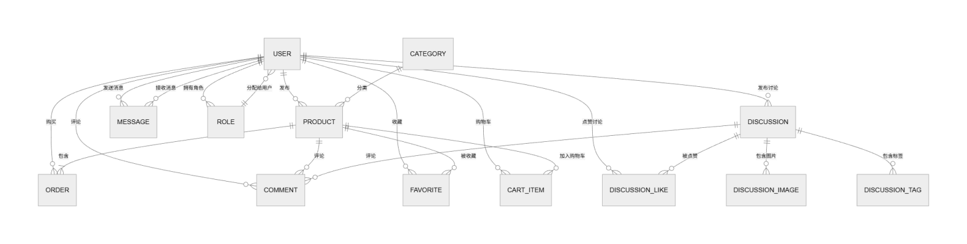

3.2 类图

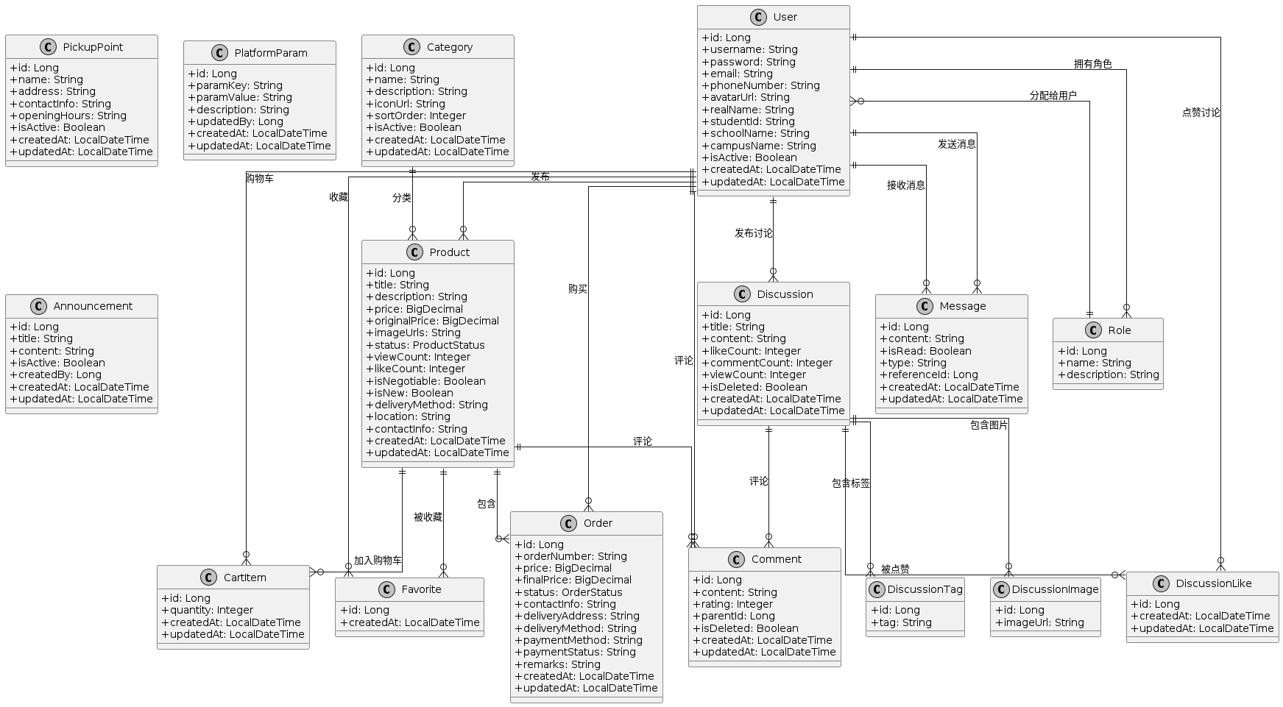3.3 实体关系图

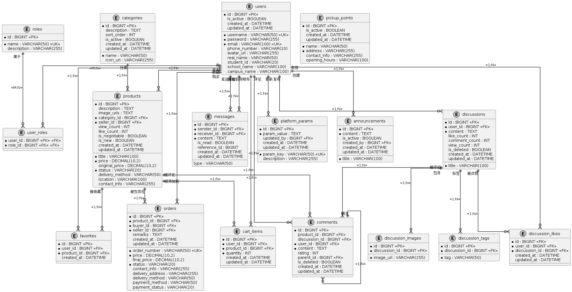4. 详细表结构

4.1 用户相关表

4.1.1 users表
字段名 | 数据类型 | 约束 | 描述
id | BIGINT | PRIMARY KEY, AUTO_INCREMENT | 用户ID
username | VARCHAR(50) | NOT NULL, UNIQUE | 用户名
password | VARCHAR(255) | NOT NULL | 密码（加密存储）
email | VARCHAR(100) | NOT NULL, UNIQUE | 邮箱
phone_number | VARCHAR(20) |  | 手机号
avatar_url | VARCHAR(255) |  | 头像URL
real_name | VARCHAR(50) |  | 真实姓名
student_id | VARCHAR(20) |  | 学号
school_name | VARCHAR(100) |  | 学校名称
campus_name | VARCHAR(100) |  | 校区名称
is_active | BOOLEAN | DEFAULT TRUE | 是否激活
created_at | DATETIME | NOT NULL, DEFAULT CURRENT_TIMESTAMP | 创建时间
updated_at | DATETIME | DEFAULT CURRENT_TIMESTAMP ON UPDATE CURRENT_TIMESTAMP | 更新时间

4.1.2 roles表
字段名 | 数据类型 | 约束 | 描述
id | BIGINT | PRIMARY KEY, AUTO_INCREMENT | 角色ID
name | VARCHAR(50) | NOT NULL, UNIQUE | 角色名称（如ADMIN, USER）
description | VARCHAR(255) |  | 角色描述

4.1.3 user_roles表（用户角色关联表）
字段名 | 数据类型 | 约束 | 描述
user_id | BIGINT | NOT NULL, FOREIGN KEY (user_id) REFERENCES users(id) | 用户ID
role_id | BIGINT | NOT NULL, FOREIGN KEY (role_id) REFERENCES roles(id) | 角色ID
PRIMARY KEY |  | (user_id, role_id) | 联合主键

4.2 商品相关表

4.2.1 categories表
字段名 | 数据类型 | 约束 | 描述
id | BIGINT | PRIMARY KEY, AUTO_INCREMENT | 分类ID
name | VARCHAR(50) | NOT NULL | 分类名称
description | TEXT |  | 分类描述
icon_url | VARCHAR(255) |  | 分类图标URL
sort_order | INT | DEFAULT 0 | 排序顺序
is_active | BOOLEAN | DEFAULT TRUE | 是否激活
created_at | DATETIME | NOT NULL, DEFAULT CURRENT_TIMESTAMP | 创建时间
updated_at | DATETIME | DEFAULT CURRENT_TIMESTAMP ON UPDATE CURRENT_TIMESTAMP | 更新时间

4.2.2 products表
字段名 | 数据类型 | 约束 | 描述
id | BIGINT | PRIMARY KEY, AUTO_INCREMENT | 商品ID
title | VARCHAR(100) | NOT NULL | 商品标题
description | TEXT |  | 商品描述
price | DECIMAL(10,2) | NOT NULL | 商品价格
original_price | DECIMAL(10,2) |  | 商品原价
image_urls | TEXT |  | 商品图片URL（JSON格式存储多个图片）
category_id | BIGINT | NOT NULL, FOREIGN KEY (category_id) REFERENCES categories(id) | 分类ID
seller_id | BIGINT | NOT NULL, FOREIGN KEY (seller_id) REFERENCES users(id) | 卖家ID
status | VARCHAR(20) | NOT NULL, DEFAULT 'AVAILABLE' | 商品状态（AVAILABLE, SOLD, RESERVED, REMOVED）
view_count | INT | DEFAULT 0 | 浏览次数
like_count | INT | DEFAULT 0 | 点赞次数
is_negotiable | BOOLEAN | DEFAULT TRUE | 是否可议价
is_new | BOOLEAN | DEFAULT FALSE | 是否全新
delivery_method | VARCHAR(50) |  | 配送方式
location | VARCHAR(100) |  | 交易地点
contact_info | VARCHAR(255) |  | 联系方式
created_at | DATETIME | NOT NULL, DEFAULT CURRENT_TIMESTAMP | 创建时间
updated_at | DATETIME | DEFAULT CURRENT_TIMESTAMP ON UPDATE CURRENT_TIMESTAMP | 更新时间

4.3 订单相关表

4.3.1 orders表
字段名 | 数据类型 | 约束 | 描述
id | BIGINT | PRIMARY KEY, AUTO_INCREMENT | 订单ID
order_number | VARCHAR(50) | NOT NULL, UNIQUE | 订单编号
product_id | BIGINT | NOT NULL, FOREIGN KEY (product_id) REFERENCES products(id) | 商品ID
buyer_id | BIGINT | NOT NULL, FOREIGN KEY (buyer_id) REFERENCES users(id) | 买家ID
seller_id | BIGINT | NOT NULL, FOREIGN KEY (seller_id) REFERENCES users(id) | 卖家ID
price | DECIMAL(10,2) | NOT NULL | 商品价格
final_price | DECIMAL(10,2) |  | 最终成交价
status | VARCHAR(20) | NOT NULL, DEFAULT 'PENDING' | 订单状态（PENDING, CONFIRMED, PAID, SHIPPED, COMPLETED, CANCELLED, REFUNDED）
contact_info | VARCHAR(255) |  | 联系方式
delivery_address | VARCHAR(255) |  | 配送地址
delivery_method | VARCHAR(50) |  | 配送方式
payment_method | VARCHAR(50) |  | 支付方式
payment_status | VARCHAR(20) | DEFAULT 'UNPAID' | 支付状态（UNPAID, PAID, REFUNDED）
remarks | TEXT |  | 备注
created_at | DATETIME | NOT NULL, DEFAULT CURRENT_TIMESTAMP | 创建时间
updated_at | DATETIME | DEFAULT CURRENT_TIMESTAMP ON UPDATE CURRENT_TIMESTAMP | 更新时间

4.3.2 cart_items表
字段名 | 数据类型 | 约束 | 描述
id | BIGINT | PRIMARY KEY, AUTO_INCREMENT | 购物车项ID
user_id | BIGINT | NOT NULL, FOREIGN KEY (user_id) REFERENCES users(id) | 用户ID
product_id | BIGINT | NOT NULL, FOREIGN KEY (product_id) REFERENCES products(id) | 商品ID
quantity | INT | NOT NULL | 数量
created_at | DATETIME | NOT NULL, DEFAULT CURRENT_TIMESTAMP | 创建时间
updated_at | DATETIME | NOT NULL, DEFAULT CURRENT_TIMESTAMP ON UPDATE CURRENT_TIMESTAMP | 更新时间

4.4 社区相关表

4.4.1 discussions表
字段名 | 数据类型 | 约束 | 描述
id | BIGINT | PRIMARY KEY, AUTO_INCREMENT | 讨论ID
user_id | BIGINT | NOT NULL, FOREIGN KEY (user_id) REFERENCES users(id) | 用户ID
title | VARCHAR(100) | NOT NULL | 讨论标题
content | TEXT | NOT NULL | 讨论内容
like_count | INT | DEFAULT 0 | 点赞次数
comment_count | INT | DEFAULT 0 | 评论次数
view_count | INT | DEFAULT 0 | 浏览次数
is_deleted | BOOLEAN | DEFAULT FALSE | 是否删除
created_at | DATETIME | NOT NULL, DEFAULT CURRENT_TIMESTAMP | 创建时间
updated_at | DATETIME | DEFAULT CURRENT_TIMESTAMP ON UPDATE CURRENT_TIMESTAMP | 更新时间

4.4.2 discussion_images表（讨论图片表）
字段名 | 数据类型 | 约束 | 描述
id | BIGINT | PRIMARY KEY, AUTO_INCREMENT | 图片ID
discussion_id | BIGINT | NOT NULL, FOREIGN KEY (discussion_id) REFERENCES discussions(id) | 讨论ID
image_url | VARCHAR(255) | NOT NULL | 图片URL

4.4.3 discussion_tags表（讨论标签表）
字段名 | 数据类型 | 约束 | 描述
id | BIGINT | PRIMARY KEY, AUTO_INCREMENT | 标签ID
discussion_id | BIGINT | NOT NULL, FOREIGN KEY (discussion_id) REFERENCES discussions(id) | 讨论ID
tag | VARCHAR(50) | NOT NULL | 标签内容

4.4.4 comments表
字段名 | 数据类型 | 约束 | 描述
id | BIGINT | PRIMARY KEY, AUTO_INCREMENT | 评论ID
product_id | BIGINT | NULL, FOREIGN KEY (product_id) REFERENCES products(id) | 商品ID（可为空，用于商品评论）
discussion_id | BIGINT | NULL, FOREIGN KEY (discussion_id) REFERENCES discussions(id) | 讨论ID（可为空，用于讨论评论）
user_id | BIGINT | NOT NULL, FOREIGN KEY (user_id) REFERENCES users(id) | 用户ID
content | TEXT | NOT NULL | 评论内容
rating | INT |  | 评分（1-5，仅用于商品评论）
parent_id | BIGINT | NULL, FOREIGN KEY (parent_id) REFERENCES comments(id) | 父评论ID（用于回复功能）
is_deleted | BOOLEAN | DEFAULT FALSE | 是否删除
created_at | DATETIME | NOT NULL, DEFAULT CURRENT_TIMESTAMP | 创建时间
updated_at | DATETIME | DEFAULT CURRENT_TIMESTAMP ON UPDATE CURRENT_TIMESTAMP | 更新时间

4.4.5 discussion_likes表（讨论点赞表）
字段名 | 数据类型 | 约束 | 描述
id | BIGINT | PRIMARY KEY, AUTO_INCREMENT | 点赞ID
user_id | BIGINT | NOT NULL, FOREIGN KEY (user_id) REFERENCES users(id) | 用户ID
discussion_id | BIGINT | NOT NULL, FOREIGN KEY (discussion_id) REFERENCES discussions(id) | 讨论ID
created_at | DATETIME | NOT NULL, DEFAULT CURRENT_TIMESTAMP | 创建时间
updated_at | DATETIME | DEFAULT CURRENT_TIMESTAMP ON UPDATE CURRENT_TIMESTAMP | 更新时间

4.5 收藏相关表

4.5.1 favorites表
字段名 | 数据类型 | 约束 | 描述
id | BIGINT | PRIMARY KEY, AUTO_INCREMENT | 收藏ID
user_id | BIGINT | NOT NULL, FOREIGN KEY (user_id) REFERENCES users(id) | 用户ID
product_id | BIGINT | NOT NULL, FOREIGN KEY (product_id) REFERENCES products(id) | 商品ID
created_at | DATETIME | NOT NULL, DEFAULT CURRENT_TIMESTAMP | 创建时间

4.6 消息相关表

4.6.1 messages表
字段名 | 数据类型 | 约束 | 描述
id | BIGINT | PRIMARY KEY, AUTO_INCREMENT | 消息ID
sender_id | BIGINT | NOT NULL, FOREIGN KEY (sender_id) REFERENCES users(id) | 发送者ID
receiver_id | BIGINT | NOT NULL, FOREIGN KEY (receiver_id) REFERENCES users(id) | 接收者ID
content | TEXT | NOT NULL | 消息内容
is_read | BOOLEAN | DEFAULT FALSE | 是否已读
type | VARCHAR(50) | DEFAULT 'NORMAL' | 消息类型
reference_id | BIGINT |  | 关联ID（如订单ID、商品ID）
created_at | DATETIME | NOT NULL, DEFAULT CURRENT_TIMESTAMP | 创建时间
updated_at | DATETIME | DEFAULT CURRENT_TIMESTAMP ON UPDATE CURRENT_TIMESTAMP | 更新时间

4.7 其他表

4.7.1 pickup_points表（取货点表）
字段名 | 数据类型 | 约束 | 描述
id | BIGINT | PRIMARY KEY, AUTO_INCREMENT | 取货点ID
name | VARCHAR(50) | NOT NULL | 取货点名称
address | VARCHAR(255) | NOT NULL | 取货点地址
contact_info | VARCHAR(255) |  | 联系方式
opening_hours | VARCHAR(100) |  | 营业时间
is_active | BOOLEAN | DEFAULT TRUE | 是否激活
created_at | DATETIME | NOT NULL, DEFAULT CURRENT_TIMESTAMP | 创建时间
updated_at | DATETIME | DEFAULT CURRENT_TIMESTAMP ON UPDATE CURRENT_TIMESTAMP | 更新时间

4.7.2 platform_params表（平台参数表）
字段名 | 数据类型 | 约束 | 描述
id | BIGINT | PRIMARY KEY, AUTO_INCREMENT | 参数ID
param_key | VARCHAR(50) | NOT NULL, UNIQUE | 参数键
param_value | TEXT | NOT NULL | 参数值
description | VARCHAR(255) |  | 参数描述
updated_by | BIGINT | FOREIGN KEY (updated_by) REFERENCES users(id) | 更新者ID
created_at | DATETIME | NOT NULL, DEFAULT CURRENT_TIMESTAMP | 创建时间
updated_at | DATETIME | DEFAULT CURRENT_TIMESTAMP ON UPDATE CURRENT_TIMESTAMP | 更新时间

4.7.3 announcements表（公告表）
字段名 | 数据类型 | 约束 | 描述
id | BIGINT | PRIMARY KEY, AUTO_INCREMENT | 公告ID
title | VARCHAR(100) | NOT NULL | 公告标题
content | TEXT | NOT NULL | 公告内容
is_active | BOOLEAN | DEFAULT TRUE | 是否激活
created_by | BIGINT | FOREIGN KEY (created_by) REFERENCES users(id) | 创建者ID
created_at | DATETIME | NOT NULL, DEFAULT CURRENT_TIMESTAMP | 创建时间
updated_at | DATETIME | DEFAULT CURRENT_TIMESTAMP ON UPDATE CURRENT_TIMESTAMP | 更新时间

5. 数据库索引设计

5.1 用户表索引
• PRIMARY KEY: id
• UNIQUE: username, email
• INDEX: is_active, created_at

5.2 商品表索引
• PRIMARY KEY: id
• FOREIGN KEY: category_id, seller_id
• INDEX: status, created_at, view_count, like_count
• INDEX: location, category_id

5.3 订单表索引
• PRIMARY KEY: id
• UNIQUE: order_number
• FOREIGN KEY: product_id, buyer_id, seller_id
• INDEX: status, created_at, payment_status

5.4 讨论表索引
• PRIMARY KEY: id
• FOREIGN KEY: user_id
• INDEX: created_at, like_count, comment_count, view_count

5.5 评论表索引
• PRIMARY KEY: id
• FOREIGN KEY: product_id, discussion_id, user_id, parent_id
• INDEX: created_at

6. 数据库优化建议
1. 定期清理无效数据：定期清理已删除的讨论、评论等无效数据
2. 优化查询语句：避免使用SELECT *，只查询需要的字段
3. 合理使用索引：根据查询需求创建合适的索引，避免过度索引
4. 分表分库：当数据量增大时，考虑对热门表进行分表分库处理
5. 使用缓存：对热点数据使用Redis等缓存技术，减少数据库查询压力
6. 优化数据类型：根据实际需求选择合适的数据类型，避免占用过多存储空间

7. 数据安全与备份
1. 数据加密：敏感数据（如密码）使用加密存储
2. 权限控制：设置合理的数据库用户权限，遵循最小权限原则
3. 定期备份：定期对数据库进行全量备份和增量备份
4. 数据恢复测试：定期进行数据恢复测试，确保备份数据的可用性
5. 防止SQL注入：使用参数化查询，避免直接拼接SQL语句
6. 防止XSS攻击：对用户输入进行过滤和转义

8. 数据库初始化脚本
数据库初始化脚本位于 backend/src/main/resources/ 目录下：
• data.sql - 数据库表结构初始化脚本
• import.sql - 初始数据导入脚本

9. 注意事项
1. 数据库表结构可能会根据业务需求进行调整，建议使用版本控制管理数据库变更
2. 开发环境和生产环境的数据库配置应分开管理，避免敏感信息泄露
3. 定期监控数据库性能，及时发现和解决性能问题
4. 遵循数据库设计规范，保持数据库结构的清晰和一致性

